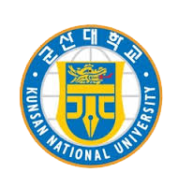
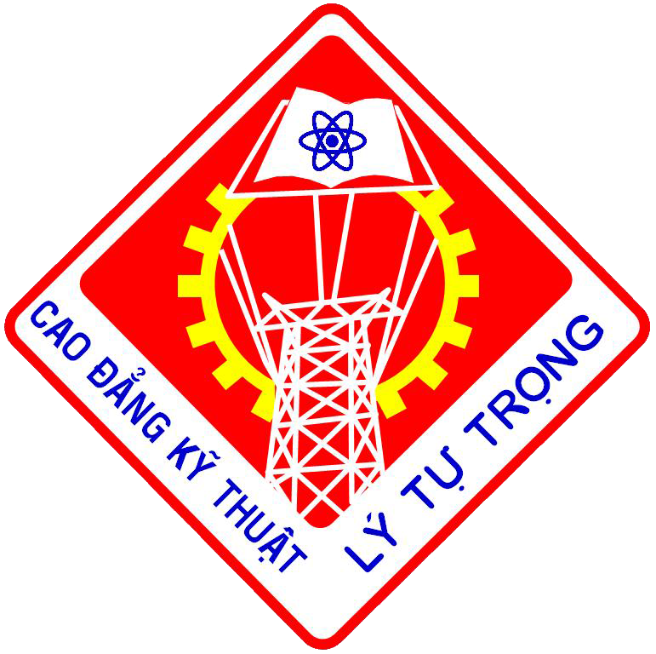
양 해 각 서
대한민국 군산대학교와 베트남 리뜨쫑
기술대학교 사이의

1. 교육과 학술연구의 공동협력을 이루기 위하여 군산대학교와 리뜨쫑 기술대학교는 학술 분야의 협력과 교류를 증진하는 것이 각 대학교에 상호이익이 된다는 의사를 이 양해각서 를 통해 확인한다. 군산대학교와 리뜨쫑 기술대학교는 교육의 증진을 기반으로 한 연구와 학업, 그리고 아래에 언급한 사업을 통하여 학술협력을 증진하기로 합의한다.

1.1 공통 관심사와 관련한 공동연구, 강의 및 학술회의에서의 교원의 교류
1.2 교원과 연구자의 교류
1.3 상호 이익이 되는 정보, 문서 및 연구자료의 교환
1.4 교환학생 교류 및 학점교환 (3+2, 2+2,...)
1.5 학술정보 및 간행물의 교환
1.6 양교에 도움이 되는 기타 공동협력사업

2. 양교 사이의 공동협력 활동이나 사업은 그 부담과 의무, 조건에 대한 세부적인 내용을 추후 다시 협의하도록 한다.

3. 양교는 상호간의 교원 방문이 대한민국과 베트남의 출입국 및 사증 규정의 적용 대상 이 되며 군산대학교와 리뜨쫑 기술대학교의 제 규정과 방침에 부합되어야 한다는 사실을 인정한다.

4. 이 양해각서는 서명과 함께 발효되어 5년간 지속되며 어느 일방에서 이 양해각서의 내 용을 수정하거나 종결하고자 하는 의사를 최초 협정기간 종료 6개월 전에 서면으로 요구 하지 않는 경우 자동적으로 5년간 연장된다.

5. 본 협약서는 2부(1부에 3개의 국어: 한국어, 베트남어, 영어)를 작성하여 동등한 가치가 있으며. 각 국어의 협약서 내용이 의의가 발생할 경우에는 영문이 된 본을 근거해 해결한다.

2016년 월 일

군산대학교를 대표하여 리뜨쫑 기술대학교를 대표하여

총장 나 의 균 총장 PHAM HUU LOC

